Районная заочная краеведческая библиовикторина
«Таежными тропами Манских партизан»

Фамилия, имя, отчество: Семина Дарья Юрьевна
Поселок Первоманск

Возраст 15 лет

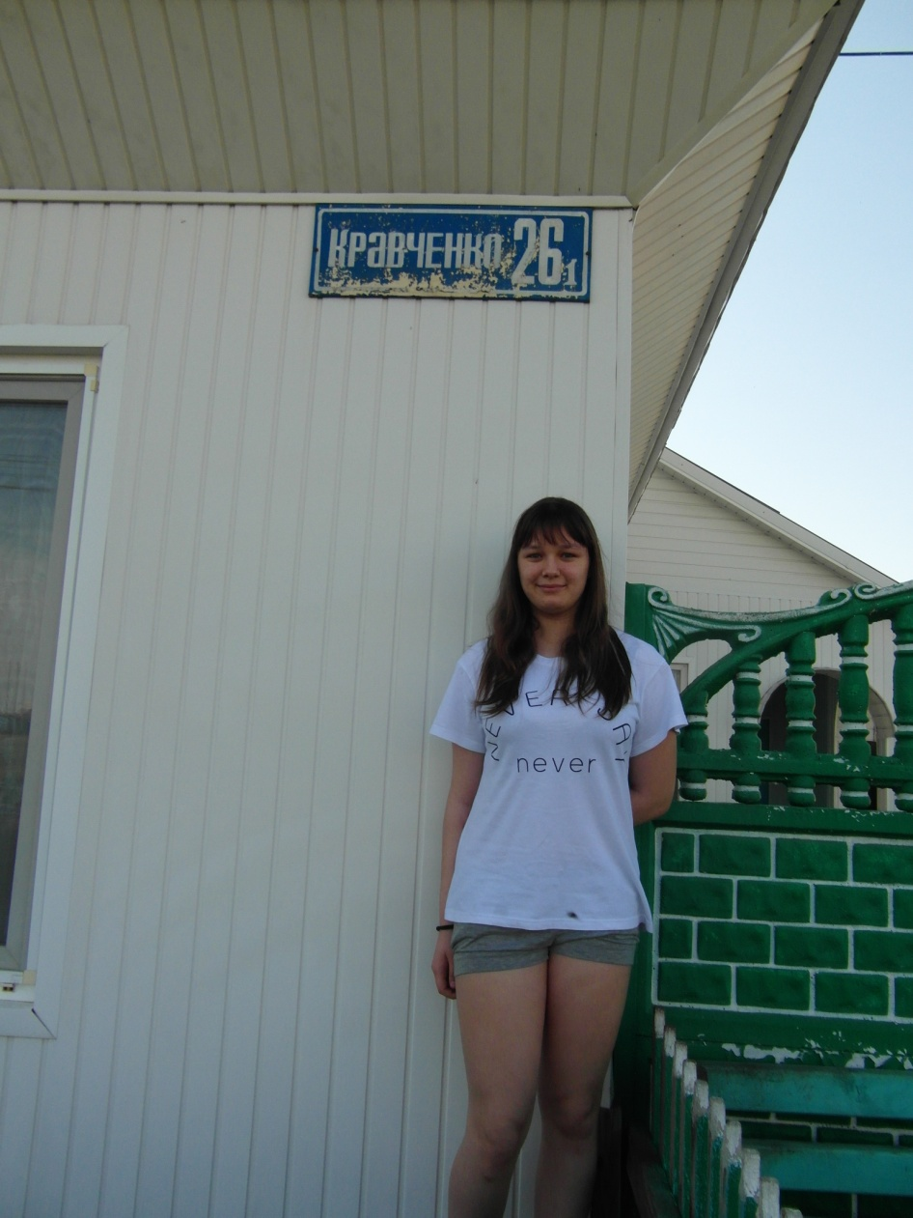

Далекое прошлое: героическое, грозное, трагическое
№ | Вопрос
1. | Каково было население в Степно-Баджейской волости в 1918 году.  Ответ: В 1918 году в Степно-Баджейскую волость входило 32 населенных пункта, в которых проживало 4000 человек (около 700 хозяйств). По социальному составу более 50 процентов составляли беднота и батрачество
2 | Когда оформилась Степно-Баджейская подпольная большевистская организация  Ответ: Степно-Баджейская подпольная большевистская организация оформилась в июле 1918 года.
3 | Где появились первые подпольные ячейки в Заманье?  Ответ: д. Кирза и Зарзыбей, затем в Степном Баджее, Орешном, Выезжем Логе, Суровом.
4 | Сколько партийных ячеек и групп образовалось к концу 1918 года в Заманье.  Ответ:Партийные подпольные организации в Заманье стали создаваться сразу же после белогвардейского мятежа. К концу 1918 года в Заманье было 20 партийных ячеек и групп, объединявших около 250 коммунистов и сочувствующих.
5 | Назовите дату проведения волостного съезда, на котором было принято решение «воевать с белой властью за советскую власть»?  Ответ: октябрь 1918 г.
6 | Назовите волости, вошедшие в Степно-Баджейскую республику («Союз пяти волостей»).  Ответ: Шалинская, Кияйская, Перовская, Вершино-Рыбная, Семеновская.
7 | Начальником штаба партизанского отряда был избран уроженец села Степной Баджей. Назовите его имя и фамилию.  Ответ: Иван Боган
8 | Где и когда состоялся первый Армейский съезд, на котором было официально провозглашено создание Степно-Баджейской советской республики и избраны руководящие органы партизанской армии?  Ответ: 1 марта 1919 в Умбаж. В начале марта 1919 г. в деревне Умбаж прошел 1-й армейский съезд, на котором было официально провозглашено создание Степно-Баджейской советской республики и избраны руководящие органы партизанской армии. Главнокомандующим стал А. Д. Кравченко, председателем Армейского совета — большевик С. К. Сургуладзе.
9 | Какими были решения первого Армейского съезда?  Ответ: Съезд единогласно решил:  1.Территорию, занятую партизанской армией, между реками Енисеем и Каном, объявить Степно-Баджейской советской республикой, во главе которой будет стоять Объединенный Совет рабочих, крестьянских и партизанских депутатов.  2.Реорганизовать и доукомплектовать действующие отряды по принципу построения Красной Армии вМанский, Канский, Тальский и Агинский. Полки. Провести выборы командного состава.  3.Для борьбы с враждебными элементами, разлагающими армию, и грубыми нарушениями воинской дисциплины установить высшую судебную инстанцию - Главный военный трибунал. При полках организовать полковые суды.  4. Поручить Главному штабу армии установить постоянную связь с красноярскими рабочимии рабочими других городов и обеспечить военные мастерские партизан боеприпасами.  Обсудив второй пункт повестки дня, съезд избрал армейский Совет как главный политический и административно-хозяйственный орган партизанской армии. Председателем армейского Совета партизаны единогласно избрали С. К. Сургуладзе. Одним из членов Совета - начальником снабжения армии был избран Я. Ф. Ксензов.  Съезд избрал Главный штаб армии, который являлся военно-оперативным органом. В состав его вошли Кравченко, Александров, Логвинов, Яковлев, Турбаков и другие. Равноправным членом Главного штаба являлся и председатель армейского Совета Сургуладзе.  На заключительном заседании съезда был избран высший орган Советской власти в республике - Объединенный Совет рабочих, крестьянских и партизанских депутатов, в который вошли представители партизанской армии и тыла. Председателем Объединенного Совета избрали П. П. Петрова Годы огневые. Красноярск, 1962. С. 263-264..
После 1-го армейского съезда была осуществлена реорганизация крестьянской армии. На базе отдельных партизанских отрядов были созданы 4 полка, получившие названия по месту своего первоначального формирования: Манский, Канский, Тальский и Агинский. Кто командовал Манским полком?
Ответ:На базе отдельных партизанских отрядов были созданы 4 полка, получившие названия по месту своего первоначального формирования: Манский (командир Ф. Г. Боган впоследствии В. О. Гусев), Канский (М. В. Александров), Тальский (Ф. С. Грибушин) и Агинский (командир Стародубцев).

9 | Официальное провозглашение создания Степно-Баджейской советской республики, требовало создания своей инфраструктуры. Какая инфраструктура была в Степном-Баджее?  Ответ: В Степном Баджее находились Главный штаб, объединенный и армейский советы, госпиталь, многочисленные мастерские, издавалась газета «Крестьянская правда». Продовольствие республика получала за счет самообложения крестьян, которое вводилось постановлениями местных советов. Из военнопленных (около 1,5 тыс. чел.) был создан дисциплинарный батальон, служащие которого использовались на сельскохозяйственных работах.
10. | Назовите органы правосудия в Степно-Баджейской республике? И его основные документы.  Ответ: 1.Трибунал - «верховный судебный орган», при Трибунале был создан «следственный отдел»  2.Система волостных судов.  3. Военно-полевой Суд.  Документом являлся «Устав о наказаниях».  Власти следили за соблюдением общественного порядка, боролись с мародерством, спекуляцией, самогоноварением.
11 | Кравченко Александр Диомидович был тесно связан с Манским районом еще до событий в Степном Баджее. Каким образом это произошло?  Ответ: Население Заманья хорошо знало Александра Диомидовича. С 1907 года он работал лесным кондуктором в Манском лесничестве. Он жил с родителями в «Писанце» у себя на хуторе, на берегу Маны, десятью километрами ниже Нарвы. И хотя 1911году ему пришлось выехать отсюда, но связи со своими новыми земляками он не терял.
12 | Деятельность А.Д. Кравченко в Манском районе на нелегальном положении до провозглашения республики.  Ответ:С падением Советской власти в Красноярске, в июне 1918 года, А. Д. Кравченко перешел на нелегальное положение и укрылся на своем хуторе. Человек энергичный и деятельный, он быстро установил связи с большевиками, политическими ссыльными и бывшими красногвардейцами Заманья. Колчаковская контрразведка в секретных документах характеризовала А. Д. Кравченко как опасного противника, хорошо знающего военное дело, пользующегося большим доверием и уважением крестьянства и партизан. Предпринимались меры к тому, чтобы скомпрометировать его в глазах народа, публиковались клеветнические листовки, была обещана награда за поимку его или убийство.  В конце октября 1918 года под руководством А. Д. Кравченко и Ивана Богана в Степном Баджее состоялось нелегальное собрание всех действовавших в Заманье подпольных революционных групп, на котором было решено приступить к организации партизанского отряда (Журов Ю.В. Гражданская война в сибирской деревне. Красноярск, 1986. С. 132..)
13 | Каким событиям посвящен и где установлен этот памятник? (рис.1)  Ответ: Памятник погибшим партизанам Баджейской республики в годы гражданской войны на р. Барзаначка, в память о бое с колчаковцами. Первая встреча с белогвардейцами произошла у речки Барзаначки. В сумерках прибыл разведчик и доложил Кравченко о продвижении отряда белых численностью свыше ста человек.  Замаскировавшись в кустах, партизаны залегли вдоль дороги. Пропустив до пятидесяти подвод вперед, по звуковому сигналу (подражание крику совы) партизаны залпами открыли огонь. Захваченные врасплох, белогвардейцы в панике и беспорядке бежали к станции Камарчага. Эта первая победа над превосходящим по численности и вооружению противником была встречена с большой радостью населением. Она подняла боевой дух партизан, вселила в них уверенность в собственные силы. (Бойцы революции. Под ред. Б.Ф, Багаева и П.Н. Мешалкина. Красноярск, 1982. С. 82..)
14 | Назовите памятные места Манского района связанные с событиями периода существования Степно-Баджейской республики?  Ответ:  - Памятник командиру Манского полка в годы гражданской войны Гусеву в селе Нарва (в селе Нарва названа улица Ивана Осиповича Гусева)  - В с. Степной Баджей установлен пирамидальный четырехгранный обелиск, завершенный металлической звездой установленный партизанам Степно-Баджейской партизанской республики. Могила партизана Хруцкого Михаила Прокопьевича и его отца Хруцкого Прокопия Михайловича, погибшего от рук колчаковцев в июле 1919 г. (п. Степной Баджей)  - Братская могила Якименка Г.И., Игнатюка Е.Ф. , Совпеля Ф.О.. На фасаде обелиска выбита мемориальная надпись:«Борцам, погибшим за дело революции в 1919 г. Якименюк Гавриил Никонович» ( с. Сугристое)  - Братская могила местных жителей (Тертеж).  - Братская могила 11 партизан (с. Шалинское,) В начале июня 1919 г. ус. Шалинского произошел бой одного из партизанских отрядов с превосходящими силами колчаковцев. Партизаны вынуждены были отступить. В этом бою погибли 11 партизан, которые были захоронены в братской могиле. Фамилии погибших не установлены.  - Памятник погибшим партизанам Баджейской республики в годы гражданской войны на р. Барзаначка, в память о бое с колчаковцами.  - Памятник в с.Кияй. Когда-то этот памятник был установлен в деревне Ново-Александровка. В годы гражданской войны погиб Рязанцев. Кияйская волость входила в состав Степно-Баджейской партизанской республики и на ее территории велись активные боевые действия. Рязанцев был зверски убит белогвардейцами. В 70-х годах 20 века деревня исчезла «с лица-земли», место было перепахано по поле, а памятник остался заброшенным. Примерно в середине 80-х годов 20 века его перевезли на школьный двор с. Кияй.  - Братская могила (д.Ново – Михайловка) Братская могила на кладбище неизвестным солдатам, воинам-партизанам Гражданской войны, боровшимся с А. Колчаком (со слов Никитина Александра Петровича).  - Памятник братьям Вирковым. В начале 20-го года по В-Логу прошла армия Колчака, которая сожгла деревню. Во время боев в деревне погибли братья Вирковы, в память о них поставлен памятник.( Выезжий Лог)  - Поклонный крест в память погибших в годы Гражданской войны.Крест установлен вблизи от села Нарва. Памятное место освящено православным священником, там же была совершена заупокойная лития по погибшим в годы Гражданской войны.
15 | В названиях улиц населенных пунктов нашего района звучат имена и события тех трагических для нашей истории лет.  Назовите поселки, где в названиях улиц прослеживаются события Степно-Баджейской республики.  Ответ: Шалинское - Кравченко, Щетинкина, Уланова, Партизанская, Лазо, Ленина, Бограда, Диктатуры пролетариата, Октябрьская, Советская.  Степной Баджей - Кравченко, Щетинкина, Партизанская, Ленина, Советская.  Нарва – Гусева, Кравченко.  Выезжий Лог–Ленина, Советская.  Орешное– Партизанская.  Колбинское - Партизанская.  Анастасино–Октябрьская.  Большой Унгут – Советская.  Жержул – Советская  Нижняя Есауловка - Октябрьская, Советская.  Камарчага- Октябрьская, Советская. Первомайская .  Первоманск - Кравченко, Крупской.
16 | О нехватке боеприпасов у партизан знали власти А. Колчака. Что было написано А.Д. Кравченко в узелке с запиской на имя генерала Розанова.  Ответ: «Генерал, радости твои преждевременны. Учти, что народ восстал, а не куча вампиров, к которой ты принадлежишь. Народ сам набивает патроны и к ружьям кует штыки. Как видишь, пистоны у нас есть. Их хватит, чтобы снабдить свою армию для уничтожения палачей, которые тиранят и убивают нас»
17 | В скольких боях на территории нашего района партизаны одержали победы? Расскажите о тактических действиях командования.  Ответ: В конце 1918 г. в Степной Баджей был направлен белогвардейский отряд силой в 17 штыков. Противостоять партизанам, численность которых достигла 500 человек, этот отряд не мог. Командир запросил подкрепление — из Минусинска вернулся отряд Сченсновича в 50 штыков. 21 декабря у села Нарва произошел первый бой. Отряд двинулся в сторону села Кияй, но был остановлен крупными силами противника у деревни Тюлюп. В течение трех часов шла перестрелка. Из-за сильного мороза белые не смогли открыть огонь из пулеметов. Сченснович приказал отходить. В этих двух боях правительственный отряд потерял почти 1/3 личного состава. 23 декабря Сченснович отошел на станцию Камарчага.  В январе 1919г. произошли бои в районе деревень Кияй и Талая с неопределенным успехом. Более серьезные бои произошли между деревнями Новониколаевской и Ухтановской, затем у деревни Перовской; они окончились неудачей для правительственных войск.  В январе — феврале 1919г. партизаны совершили несколько длительных рейдов, доходя иногда до линии Транссибирской магистрали (ст. Камарчага, с. Маганское).  14 января началась операция белых по штурму Нарвы, однако на подходе к деревне Новотроицкой она встретила ожесточенное сопротивление красных. После шести часов боя партизаны получили подкрепление, и штурмующие начали отход.  В ночь на 20 января Кравченко с 60 бойцами атаковал мост через реку Березовку. Мост был поврежден незначительно, однако движение через него поездов было приостановлено на неделю. На фронте установилась краткосрочная передышка. За это время на станцию Клюквенная прибыли несколько батальонов подкрепления для правительственных войск. В феврале партизаны попробовали перехватить инициативу. 8 февраля Кравченко выбил из Кияя белых и окружил в Алексеевке (Ингут) роту из Ачинского полка. Под Кияем большая часть роты из Нижнеудинского полка перешла на сторону красных.  К концу зимы 1919 г. партизаны полностью или частично контролировали территорию 14 волостей, где проживало примерно 100 тыс. человек.  В 11 боях была одержана победа.
18 | Назовите имена отважных разведчиков партизанской армии.  Ответ: Ефим Дударев, Легендарный разведчик Канского полка Степан Безотчества
19 | Назовите все названия селений и мест Манского района, в которых происходили события периода Степно-Баджейской республики.  Ответ: П. Степной Баджей, Нарва, С.Шалинское, д.Тертеж, Кияй и Талая, д. Ново – Александровка, д. Ново – Михайловка, Сугристое, ст. Камарчага и ст. Маганская, д.Унгут, д. Новотроицкой, д.Алексеевка(Ингут), д. Новониколаевская и Ухтановское, д. Ново – Покровка, Георгиевка, Покосное, Речка Барзаначка. Д. Тюлюп.  Д.Выезжий Лог, Орешное, п.Колбинский (Скотопрогонное), д.Кирза, д.Ной, д.Нижне – Есаульская, Семеновка, В.- Есауловка, Сосновка, Александровка. п. Кой и Жайма.  Знаю еще, что после расправы с мятежным Заманьем в 28 его населенных пунктах белобандиты не оставили ни одной целой постройки: все было предано огню.
20 | Назовите период существования Степно-Баджейской республики?  Ответ: Семь месяцев и восемь дней

Было очень интересно участвовать в районной заочной краеведческой библиовикторине «Таежными тропами Манских партизан». Но, наверное, еще интереснее было читать книги о Сибири. О партизанском движении в Енисейской губернии в 1918г. О становлении Советской власти в Енисейской губернии. О гражданской войне. О Колчаке. О терроре при Колчаке. О жестокости по отношению к населению.
Очень понравилась книга Г. Н. Попова «Партизаны Заманья». Александр Диомидович Кравченко легендарная личность, для него Сибирь стала родиной, красавица Мана поразила воображение Кравченко. Вообще, от таких книг голова пошла кругом. Я знаю, война это страшно, а гражданская война, тем более. Сколько же, сибирякам пришлось испытать. И берет гордость за сибиряков. Мы действительно сильные духом люди.

Источник:
- Логвинов В.К.. В борьбе с колчаковщиной.

История партизанского движения в Енисейской губернии. 1918-1920 гг.
- Иллюстрированная история Красноярья(1917-1991 годы)
3. Попов, Гавриил Николаевич (1904 - 1972). Партизаны Заманья [Текст]: [воспоминания политработника] / Г. Н. Попов. - Красноярск: Красноярское книжное издательство, 1974. - С.98-103
4. Журов, Юрий Васильевич. Енисейское крестьянство в годы гражданской войны: учебное пособие / Ю. В. Журов; Краснояр. гос. пед. ин-т. - Красноярск: [б. и.], 1972. - С. 112-113
5. Памятники истории и культуры Красноярского края / сост. Г.Ф. Быконя. - Красноярск: Книжное издательство.
Вып. 3. - 1995. - С. 149-150
6. Бойцы революции. Под ред. Б.Ф, Багаева и П.Н. Мешалкина. Красноярск, 1982. С. 82..
7. Памятники истории и культуры Красноярского края Т.3. – Красноярское кн. изд., 1995 - с.142-151
8. Попов Г.Н. Партизаны Заманья. Красноярское книжное издательство, 1974г.

